Universidad de Sevilla  
Escuela Técnica Superior de Ingeniería Informática

**PLANNING AND PROGRESS REPORT D01**



Grado en Ingeniería Informática – Ingeniería del Software  
Diseño y Pruebas II

Curso 2024 – 2025

| **Grupo C1.021** | | |
| --- | --- | --- |
| **Autor** | **Correo** | **Rol** |
| Paula Sánchez Gómez | [pausangom1@alum.us.es](mailto:pausangom1@alum.us.es) | Desarrollador/Tester |

Repositorio: <https://github.com/DP2-C1-021/Acme-ANS-D01-25.1.0>

# 

# 

# 

**Control de versiones**

| **Versión** | **Fecha** | **Descripción** |
| --- | --- | --- |
| v1.0 | 18/02/2025 | Primera versión del documento |

**Índice**

**1. Introducción 3**

**2. Capítulo de Planificación 3**

2.1. Listado de tareas 3

2.2. Capturas del desarrollo del entregable 5

2.3. Presupuesto estimado 6

**3. Capítulo de Progreso 7**

3.1. Registro de progreso 7

3.2. Manejo de conflictos 7

3.3. Comparación de costos estimados vs. costos reales 8

**4. Bibliografía 8**

**5. Conclusiones 8**

**6. Firma 8**

# 

# 

# 

# 

# 

# Introducción

Este informe el Plan de Trabajo y el Avance de Paula Sánchez Gómez, integrante del equipo C1.021. A lo largo del informe, se detallan las actividades realizadas en la planificación y ejecución del entregable D01, así como la evaluación del desempeño y progreso del equipo.

El informe está estructurado en dos capítulos principales:

* Capítulo de Planificación, donde se describen las tareas llevadas a cabo, la metodología empleada para su desarrollo, las evidencias del proceso mediante capturas de pantalla y la estimación del presupuesto.
* Capítulo de Progreso, en el que se analizan los registros de progreso de los miembros del equipo, la gestión de conflictos (en caso de haberlos) y la comparación entre los costos estimados y los costos reales.

# Capítulo de Planificación

En este capítulo se listan las tareas realizadas en este entregable, tanto individuales como grupales. Para cada tarea, se proporcionará la siguiente información: título, descripción breve, responsable(s) y rol(es), tiempo planificado y tiempo real invertido.

## 2.1. Listado de tareas

En primer lugar, se detallan las tareas realizadas por el equipo para el cumplimiento de los requisitos obligatorios del **Deliverable D01** grupales. Además, se detallan los requisitos suplementarios I grupales del D01.

| **Tarea** | **Descripción** | **Responsable / Rol** | **Tiempo Planificado** | **Tiempo Real** |
| --- | --- | --- | --- | --- |
| Configurar el entorno | Preparación y configuración del entorno de desarrollo. | Todos los miembros del equipo / Desarrolladores | 4h | 5h |
| Elaborar Chartering Report | Creación del documento de reglas del equipo, detallando roles, indicadores de desempeño, sistemas de recompensas y sanciones. | Mario Reyes Apresa y Paula Sánchez Gómez / Desarrolladores | 1h 30 m | 2h 38 m |
| Enlace al Tablero de Github Project | Creación y configuración del tablero de planificación en Github, asignación de tareas y establecimiento del flujo del trabajo. | Virginia Mesa Pérez / Manager | 15 m | 15m |
| Configurar la localización de idiomas | Implementación de la configuración para que el idioma predeterminado sea inglés y el español esté soportado. Se verificará que esta configuración se mantenga en todos los entregables del proyecto. | Todos los miembros del equipo / Desarrolladores |  |  |
| Elaborar informe sobre arquitectura de WIS | Redacción de un informe detallando el conocimiento previo sobre la arquitectura de un Web Information System antes del inicio de la materia. | Paula Sánchez Gómez / Desarrollador | 10 m | 10m |
| Elaborar informe sobre testing en WIS | Redacción de un informe detallando el conocimiento previo sobre pruebas en sistemas de información web antes del inicio de la materia. | Virginia Mesa Pérez | 10 m | 10 m |

Ahora, se detallan las tareas realizadas por la estudiante Paula Sánchez para el cumplimiento de los requisitos obligatorios del **Deliverable D01** individuales. Además, se detallan los requisitos suplementarios II individual del D01.

| **Tarea** | **Descripción** | **Responsable / Rol** | **Tiempo Planificado** | **Tiempo Real** |
| --- | --- | --- | --- | --- |
| Modificar menú anonymous | Modificación del menú anónimo para que pulsando en tu nombre y apellidos con DNI redirija al usuario a su sitio web favorito | Paula Sánchez Gómez / Desarrollador | 30 m | 37m |
| Enlace al Tablero de Github Project | Provisión del enlace al tablero de GitHub | Paula Sánchez Gómez / Desarrollador | 8 m | 5 m |
| Redactar Analysis Report | Realizar el documento de Analysis Report | Paula Sánchez Gómez / Desarrollador | 1h | 39 m |
| Redactar Planning and Progress Report | Realizar el documento de Planning and Progress Report | Paula Sánchez Gómez / Desarrollador | 1 h 30 m | 1h 32 m |

## 2.2. Capturas del desarrollo del entregable

Adjunto capturas de pantalla en diferentes momentos del desarrollo de las tareas en Github Project, siguiendo la metodología de trabajo dada en las clases de teoría:

**Inicio**: Definición inicial de tareas en "To Do".

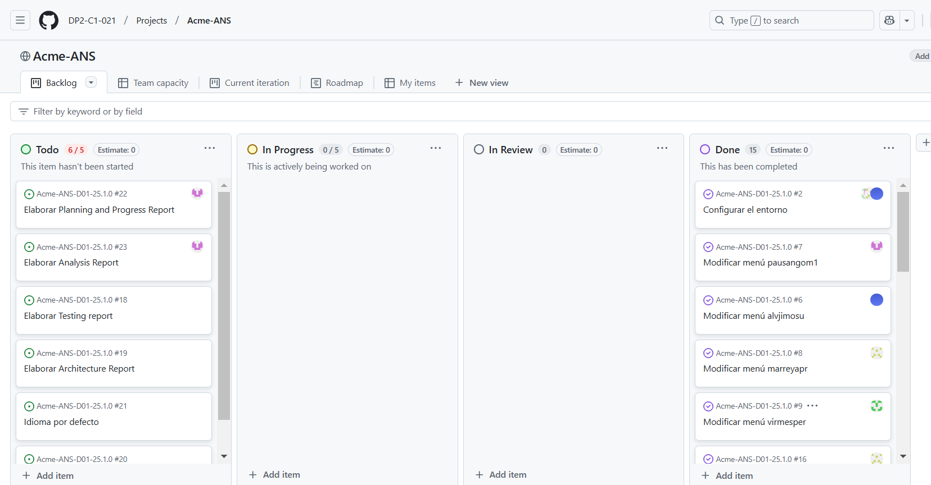

**En progreso**: Captura intermedia con tareas en “In Progress”.

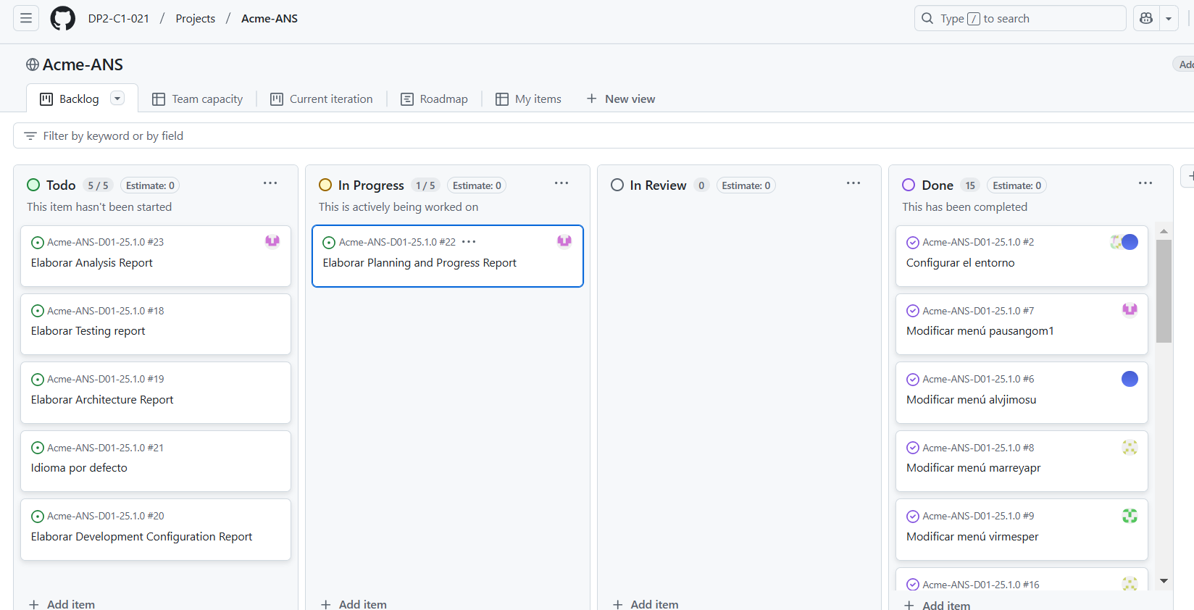

**En revisión**: Captura intermedia con tareas en “In Review”.

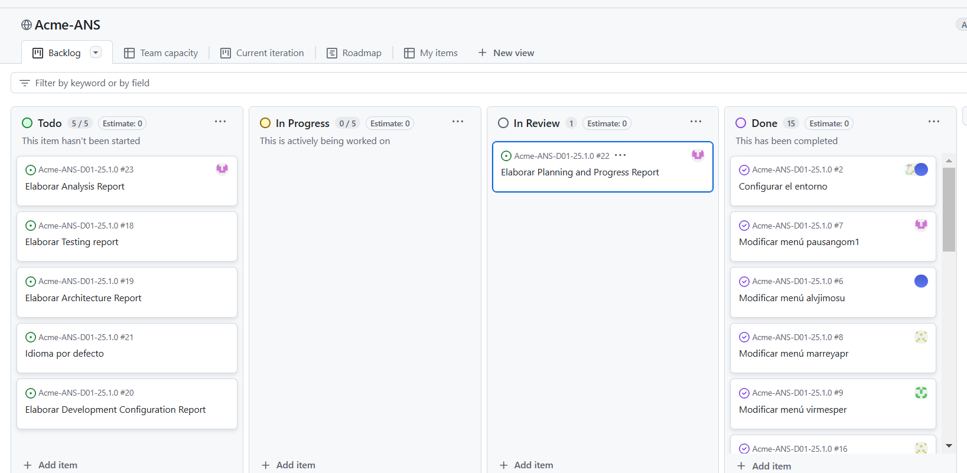

**Finalización**: Captura final con tareas en "Done".

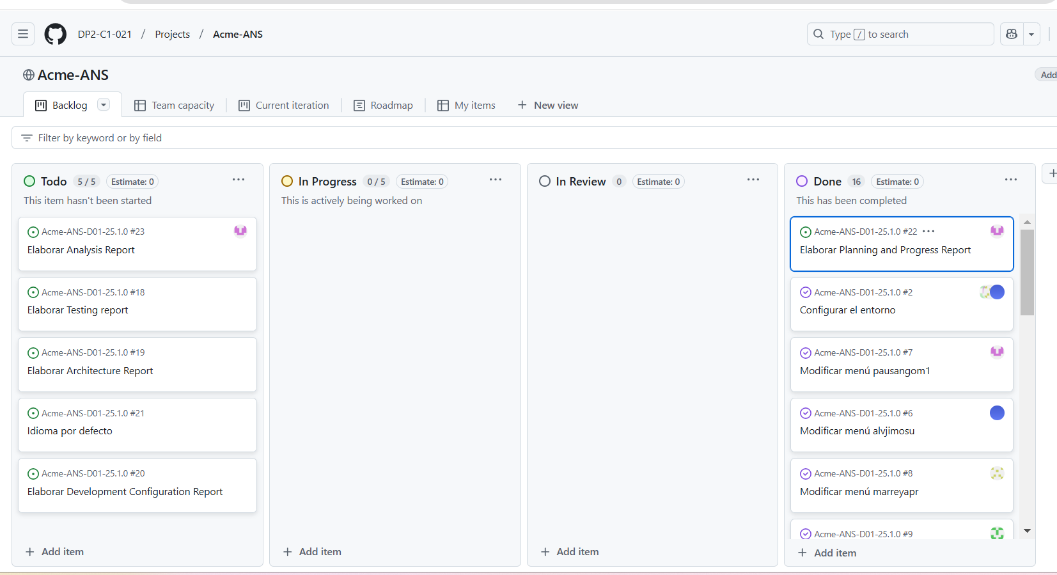

*(Imágenes tomadas de GitHub Projects adjuntas al informe)*

## 2.3. Presupuesto estimado

En este apartado se detalla un presupuesto con el coste estimado necesario para llevar a cabo el proyecto hasta ahora.

| Rol | Horas Estimadas | Horas Reales | Costo por Hora |
| --- | --- | --- | --- |
| Desarrollador | 8h 53 m | 10 h 56 m | €20 |
| **Total Estimado** | **8h 53 m** | **10 h 56 m** |  |

Costos de Amortización:

Para este entregable he trabajado un total de 10,56 horas, todas bajo el rol de desarrollador. Sabiendo que un desarrollador cobra 20€/h, el coste estimado sería de 10,56*20= 211,2€

Se ha establecido un modelo de amortización lineal a 3 años (36 meses) con el que cuantificar la devaluación del equipo informático empleado en el desarrollo del proyecto. Si contamos con un *setup* con un **valor de adquisición** de **1500€,** el cual será empleado durante los cuatro meses que dura el proyecto, podemos obtener el coeficiente de amortización lineal asociado al coste total del *setup* siguiendo la siguiente fórmula:

***Amortización anual = Valor de adquisición * coeficiente(%)***

**Los 4 meses** representan el **11%** aproximadamente sobre la vida útil del equipo informático **(36 meses).**

Aplicando el coeficiente de amortización sobre coste individual en bruto obtenido justo antes tenemos el presupuesto individual final:

**11%** de **211,2€** son **23,232€** por lo que el **presupuesto total** es de, 211,2€ + 23,232€ **= 234,432 €.**

**Coste de Amortización del entregable D01 de 23,232€**

# Capítulo de Progreso

A continuación, se muestra el progreso de la estudiante, indicando los valores de los indicadores de rendimiento definidos en el chartering report, junto con una descripción de la recompensa o el castigo aplicado según corresponda.

## 3.1. Registro de progreso

| **Nombre** | **Tareas Completadas (%)** | **Calidad (%)** | **Asistencia a Reuniones (%)** | **Registro en Clockify (%)** | **Cumplimiento plazos de entrega** |
| --- | --- | --- | --- | --- | --- |
| Paula Sánchez  Gómez | 100% | 100% | 100% | 100% | 100% |

## 3.2. Manejo de conflictos

**No se han reportado conflictos** durante este entregable, ya que hay una comunicación constante a través de reuniones y el uso de Github Projects.

## 3.3. Comparación de costos estimados vs. costos reales

| Rol | Horas Reales | Horas Estimadas | Costo Desarrollador | Coste Amortización | Total |
| --- | --- | --- | --- | --- | --- |
| Desarrollador | 10h 56 m | 8h 53 m | 211,2€ | 23,232€ | 234,432€ |

# Bibliografía

Se han seguido las recomendaciones del Documento 06 Annexes de la plataforma virtual.

# Conclusiones

El desarrollo del primer entregable ha sido exitoso, permitiendo al equipo afianzar su comprensión de la metodología de trabajo, la organización de tareas y la gestión de costos del proyecto. Todas las actividades planificadas fueron completadas dentro de los plazos establecidos, alcanzando un desempeño óptimo del 100% en los indicadores de rendimiento.

La ausencia de conflictos internos ha favorecido una dinámica de trabajo eficiente, sustentada en la comunicación y el uso de herramientas colaborativas. Asimismo, la comparación entre los costos estimados y los reales ha mostrado una ligera desviación, lo que resalta la importancia de afinar las estimaciones en futuras planificaciones para optimizar la gestión del tiempo y los recursos.

En términos generales, el entregable D01 se ha finalizado de manera satisfactoria, cumpliendo con los criterios establecidos en el **Chartering Report** y manteniendo el presupuesto dentro del rango previsto. Para las siguientes fases del proyecto, se recomienda continuar aplicando la metodología utilizada, garantizando así la eficiencia y el éxito en las próximas entregas.

# Firma

**Fecha**: 18 de febrero de 2025

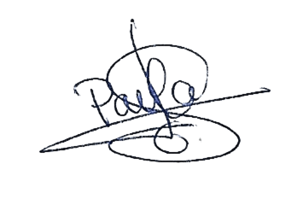**Paula Sánchez Gómez**